01 數學科 幾何第八章 比例與相似形 第二部分(8-3) 檢測卷B卷
課輔班級：______________ 姓名：_________________分數：_________________
- 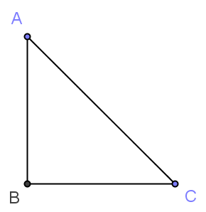特殊直角三角形 (每個答案5分，共15分)
1. | 圖(一) | 如圖(一)，△ABC為直角  三角形，若∠B＝90°、  ∠A＝60°、∠C＝30°，則  ：：＝( ： ： )。 | 2. | 圖(二) | 如圖(二)，△ABC為直角三角形，若∠B＝90°、∠A＝45°、∠C＝45°，則：：＝( ： ： )。

3. | 圖(三) | 如圖(三)，⊥，∠B＝30°，∠ADE＝60°，∠C＝45°，  則：：＝( ： ： )。

- 畢氏定理在三角形內心、外心的應用 (每個答案5分，共25分)
1. | 圖(四) | 如圖(四)，已知I為△ABC的內心，若∠BIC＝135°，且＝5公分，＝12公分，則：  - ∠A＝( )度。  - ＝( )公分。
2. | 有一個直角三角形，其外心到三頂點的距離和為39公分，若有一股長為10 公分，則：  (1) 此直角三角形外接圓半徑為何？  (2) 此三角形的另一股長為何？  (3) 此直角三角形內切圓半徑為何？

- 畢氏定理在四邊形上的應用 (每個答案5分，共20分)
1. | 圖(五) | 如圖(五)，正方形ABCD的  邊長為10，求其對角線  之值。 | 2. | 圖(六) | 如圖(六)，菱形ABCD中，已知  ＝6，＝8，求之值。

3. | 圖(七) | 如圖(七)，長方形ABCD中，對角線、相交於O點，且＝5，  ＝12，求。
4. | 圖(八) | 如圖(八)，四邊形ABCD中，∥，＝，⊥，且＝8，  ＝20，＝10，求。

- 畢氏定理在圓上的應用 (每個答案5分，共40分)
1. | 已知一圓的直徑是10公分，且有一弦的長為8公分，則此弦到圓心的距離為( )公分。
2. | 圖(九) | 如圖(九)，將半徑為5的半圓分成六等分，設等分點依次為P₁、P₂、P₃、P₄、P₅，  則 ²＋ ²＋ ²＋ ²＋ ²＝( )。
3. | 圖(十) | 如圖(十) ，已知是圓O的直徑，且⊥，＝＝8，則的弦心距  ＝( )。
4. | 圖(十一) | 如圖(十一)，直線L與圓O相切於P點，A為直線L上一點，與圓O相交於  B點。已知＝15，＝9，則圓O的半徑為( )。
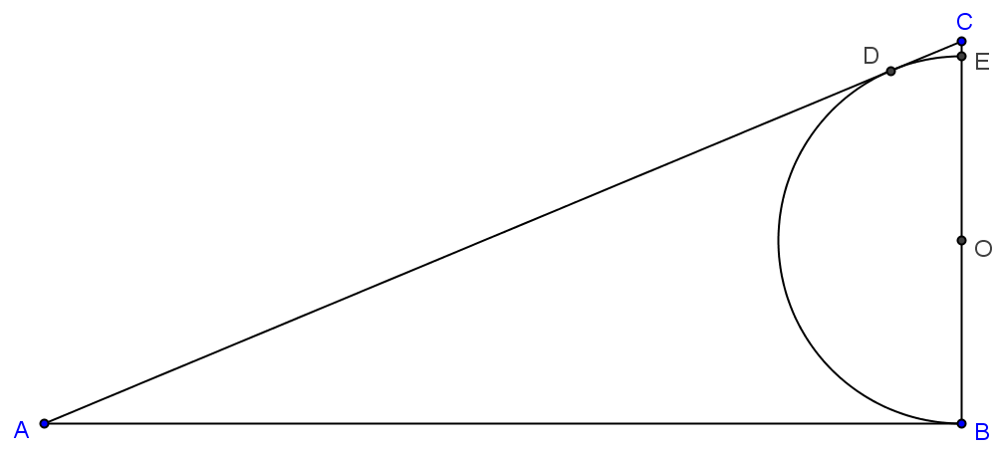
5. | 圖(十二) | 如圖(十二)，△ABC為直角三角形，∠ABC＝90°，半圓OEB和相切  於D點，和相交於B、E兩點。已知＝13，＝5，則圓O的半徑  為( )。
6. | 圖(十三) | 如圖(十三)，直線L分別切圓O₁與圓O₂於A、B兩點，圓O₁與圓O₂  的半徑分別為10和2，＝17，則＝( )。
7. | 圖(十四) | 如圖(十四)，直線L切圓O₁於A點，切圓O₂於B點。若圓O₁的半徑  為4，圓O₂的半徑為2，＝10，則＝( )。
8. | 圖(十五) | 如圖(十五)，在圓O中，、、、分別為弦、、、  的弦心距。已知＝5，＝4，＝6，＝8。試判斷、  、與的大小。

